
Утвержден
постановлением акимата
Акмолинской области
от 15 июня 2015
года № А-6/277
Регламент государственной услуги «Прием документов для участия в конкурсе на замещение руководителей государственных учреждений среднего образования»
1. Общие положения
1. Государственная услуга «Прием документов для участия в конкурсе на замещение руководителей государственных учреждений среднего образования» (далее – государственная услуга), оказывается отделами образования районов, городов Кокшетау, Степногорск, управлением образования Акмолинской области (далее - услугодатель).
2. Форма оказываемой государственной услуги: бумажная.
3. Результатом оказания государственной услуги является решение конкурсной комиссии о соответствии участников конкурса на замещение должности руководителя государственного учреждения среднего образования квалификационным требованиям вакантной должности.
Форма предоставления результата оказания государственной услуги: бумажная.
2. Описание порядка действий структурных подразделений (работников) услугодателя в процессе оказания государственной услуги
4. Для получения государственной услуги услугополучатель представляет документы указанные в пункте 9 стандарта государственной услуги «Прием документов для участия в конкурсе на замещение руководителей государственных учреждений среднего образования» утвержденного приказом Министра образования и науки Республики Казахстан от 8 апреля 2015 года № 173.
5. Содержание каждой процедуры (действия), входящей в состав процесса оказания государственной услуги, длительность его выполнения:
1) канцелярия услугодателя принимает и регистрирует пакет документов - 20 минут. Результат – отметка на копии заявлении о регистрации с указанием даты и времени приема пакета документа, направление пакета документов руководству;
2) руководство услугодателя ознакамливается с пакетом документов – 1 календарный день. Результат – определение ответственного исполнителя для исполнения;
3) ответственный исполнитель осуществляет подготовку проекта приказа о создании конкурсной комиссии - 5 календарных дня. Результат – создание конкурсной комиссии;
4) конкурсная комиссия путем голосования проводит заседание на предмет соответствия квалификационным требованиям - в течение 10 календарных дней. Результат – принятия решения об утверждении списка кандидатов, соответствующих квалификационным требованиям и (или) об отказе в допуске к собеседованию;
5) конкурсная комиссия уведомляет участников конкурса об утверждении их в качестве кандидатов - в течение 5 календарных дней. Результат - дата, время и место прохождения собеседования;
6) конкурсная комиссия проводит собеседование – в течение 7 календарных дней. Результат - решение конкурсной комиссии о соответствии участников конкурса на замещение должности руководителя государственного учреждения среднего образования квалификационным требованиям вакантной должности.
3. Описание порядка взаимодействия структурных подразделений (работников) услугодателя в процессе оказания государственной услуги
6. Перечень структурных подразделений (работников) услугодателя, которые участвуют в процессе оказания государственной услуги:
1) канцелярия услугодателя;
2) руководство услугодателя;
3) ответственный исполнитель;
4) конкурсная комиссия.
7. Описание последовательности процедур (действий) между структурными подразделениями (работниками) с указанием длительности каждой процедуры (действия):
1) канцелярия услугодателя принимает и регистрирует пакет документов - 20 минут;
2) руководство услугодателя ознакамливается с пакетом документов – 1 календарный день;
3) ответственный исполнитель осуществляет подготовку проекта приказа о создании конкурсной комиссии - 5 календарных дня;
4) конкурсная комиссия путем голосования проводит заседание на предмет соответствия квалификационным требованиям - в течение 10 календарных дней;
5) конкурсная комиссия уведомляет участников конкурса об утверждении их в качестве кандидатов - в течение 5 календарных дней;
6) конкурсная комиссия проводит собеседование – в течение 7 календарных дней.
Подробное описание последовательности процедур (действий), взаимодействий структурных подразделений (работников) услугодателя в процессе оказания государственной услуги отражается в справочнике бизнес-процессов оказания государственной услуги согласно приложению к настоящему регламенту.
Приложение к регламенту государственной
услуги «Прием документов для участия
в конкурсе на замещение руководителей
государственных учреждений
среднего образования»
Справочник бизнес-процессов оказания государственной услуги «Прием документов для участия в конкурсе на замещение руководителей государственных учреждений среднего образования»
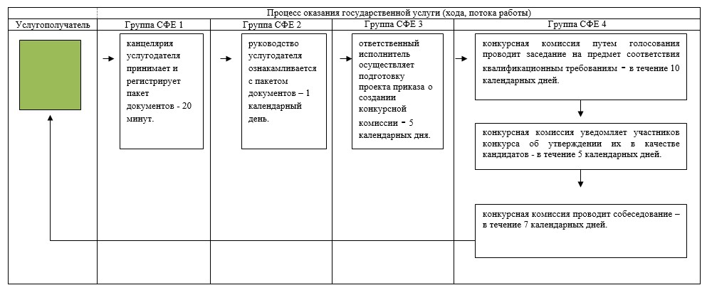
СФЕ - структурно - функциональная единица: взаимодействие структурных подразделений (работников) услугодателя;
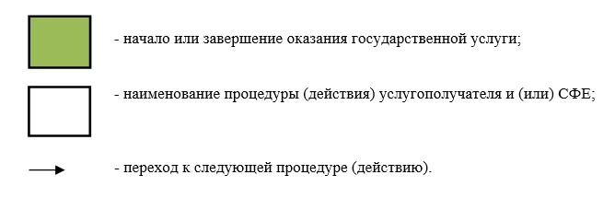

© 2012. РГП на ПХВ Республиканский центр правовой информации Министерства юстиции Республики Казахстан

